Bin ich fit?! – Quadratische Funktionen - Grundlagen

In den folgenden Materialien / Auf dieser Seite wird Software / werden Dienste vorgestellt, bei denen Daten auf externen Servern verarbeitet werden können. Die Nutzung ist für Sie freiwillig. Bei der Nutzung im Unterricht oder Verwendung von Daten Dritter sind die rechtlichen Rahmenbedingungen zu beachten. Vgl. Sie hierzu https://it.kultus-bw.de/,Lde/Startseite/IT-Sicherheit/Datenschutz+an+Schulen
 | Teilgebiet | Diagnoseaufgabe | Video | Quiz | Übung
 | Die Normal- Parabel  y = x² | Ordne für die Funktion y = x² mit Hilfe einer Wertetabelle den x-Werten die dazugehörigen Funktionswerte zu. Skizziere im Anschluss das Schaubild. |  |  | Kompletter Lernweg
 | Die Normal- Parabel  y = x² + c  Verschiebung auf der y – Achse | 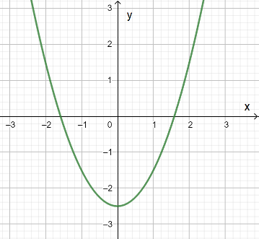  Gib den Funktionsterm von diesem Graphen an.
 | Die Normal-Parabel  y = (x – b)²  Verschiebung auf der x – Achse | 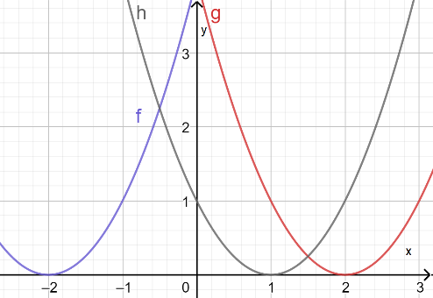  Gib die Funktionsterme von diesen Graphen an.
 | Die Normal-Parabel  y = (x – b)² + c  Scheitelform | Ordne die Funktionsterme den Graphen zu:  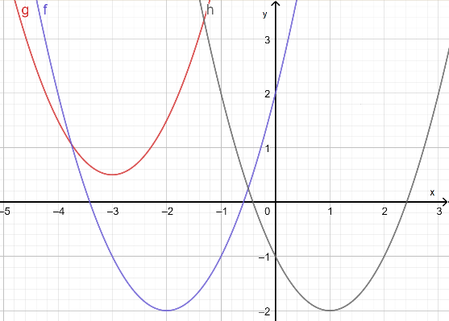  - y= (x+2)² - 2  - y= (x-2)² - 2  - y= (x+3)² + $\frac{1}{2}$ | Einführung  Bsp.
 | Allgemeine Parabeln,  Breite und schmale Parabeln | 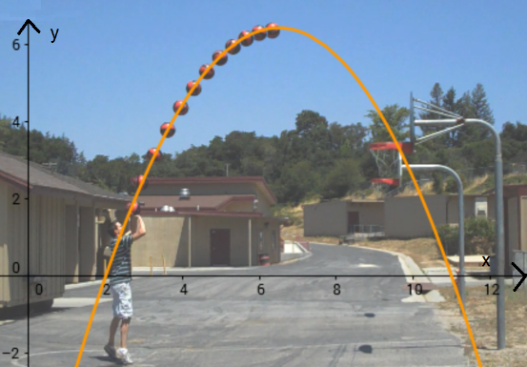  Stelle den Funktionsterm der Flugbahn auf.  Schätze dazu die Parameter ungefähr ab.  (E-Niveau) | Einführung  Bsp.
 | Übung zum Erkennen und Zeichnen von Parabeln | Skizziere folgende Funktionen in ein Koordinatensystem ein:  - y = - x² (3) y = -x² +3 (5) y = x² - 1  - y = (x+3)² (4) y = -(x-2)²

Bildausschnitt von „Basketballwurf Parabel“, Urheber des Bildes: Elena Jedtke; Lizenz: CC-BY-SA 3.0

